Консультация для родителей

"Какие игрушки нужны вашим детям?".

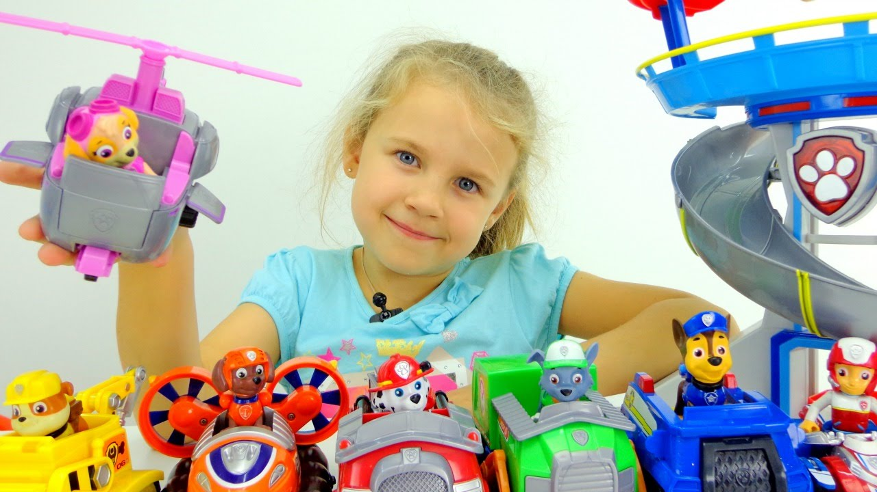

Какие игрушки нужны вашим детям?
Иногда взрослые расстраиваются, даже сердятся на ребенка за то, что игрушки не используются, не подозревая, что он просто не умеет во все это играть. Ребенку говорят: «Играй!» Он берет игрушки и со скучным лицом усаживает космонавта верхом на зебру, а куклу Мальвину – на носорога, потом заводит мотоциклиста и долго смотрит, как тот кружится по полу. Сами по себе игрушки для ребенка ничего не будут значить, если он не знает, как и во что с ними играть.
Мы советуем вам обыгрывать игрушки вместе с ребенком, подсказывая и показывая действия с ними. Иногда игра не получается, так как дети не могут объединить в игре игрушки, из-за их разномасштабности.
Например, ребенка не смущает, что мышь только в два раза меньше кошки, но если она будет больше кошки, то игра не состоится. Нельзя объединить в одном цирковом представлении большого плюшевого зайца и крошечного резинового слона. В возрасте от трех до четырех лет требуются игрушки красочные, простые, выразительной формы.
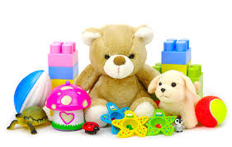
Это объясняется повышенной эмоциональной восприимчивостью и неустойчивостью внимания.
К четырем-пяти годам особое значение для детей приобретают предметы, дополняющие игры, например, шапочки, сумочки, халатики, фуражки, бинокли и др.
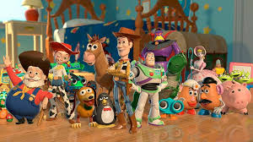

Для ребенка шести-семи лет главное – общение с другими детьми, связанное с сюжетом. Они начинают все более требовательно присматриваться к игрушке, искать в ней сходство с настоящим предметом. Для игр они любят приспосабливать окружающие предметы, например опрокинутое кресло может выполнять роль автомобиля, который надо ремонтировать. Детям необходимы и такие игрушки, которые можно сделать самим из природного и бытового материала, например из листьев, ракушек, соломки, ниток, всевозможных коробочек, пузырьков…
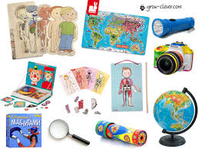
Как показывает опыт, ребенок в этом возрасте очень любит всякие «секреты», и взрослым надо помнить об этом. Так, в педагогической литературе описан случай, когда мать нашла у девочки мешочек, довольно тяжелый и грязный. Там оказались камешки, листья, цветы, тряпочки, кусочки стекла и железа… Мать выбросила грязные вещи, выстирала и выгладила мешочек, положила его снова под подушку. Утром девочка горько плакала, спрашивала, зачем мама выбросила самые хорошие игрушки и во что же она теперь будет играть. Мать объяснила, что нельзя играть с грязными и острыми вещами, обещала купить новые игрушки, но дочка была безутешна. Тогда мама отыскала пестрые лоскутки, предложила девочке сшить новый красивый мешочек и обещала никогда не выбрасывать ее сокровищ.\

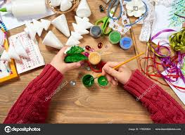

Иногда взрослые покупают игрушки по своему усмотрению, ориентируясь на цену, новизну, яркость. Как правило, они не задумываются о педагогической целесообразности игрушек. Если покупать или дарить ребенку много игрушек, то его ничего не будет радовать. Он с легкостью сломает и выбросит игрушку, зная, что ему купят новую. Если все имеющиеся игрушки однородны – это приведет к однообразию сюжета игры. Рассортируйте игрушки, однотипные временно уберите, через некоторое время, обыграйте их с ребенком. Например, создайте ситуацию возвращения куклы из длительного путешествия. Или разделите игрушки на несколько равноценных наборов и периодически (1 – 2 раза в месяц) меняйте их.
Если в семье двое-трое детей, то у них должны быть как общие, так и индивидуальные игрушки.
Приучайте ребенка убирать за собой, это поможет воспитать дисциплинированность и ответственность в дальнейшем.
Иногда дети очень просят и даже требуют приобрести новую игрушку. Психологи не рекомендуют использовать слово «никогда», например: «Никогда у тебя не будет этой игрушки, никогда я ее тебе не куплю». Надо разобраться в этой ситуации.
Например, игрушка хорошая, и у вас сейчас нет денег на ее покупку, значит, можно пообещать ребенку, что ее подарит Дед Мороз, или найти альтернативу, которая гораздо дешевле. Внимание маленького ребенка попытайтесь переключить.
Игрушки-монстры могут научить ребенка жестокости и безразличному отношению к страданию.

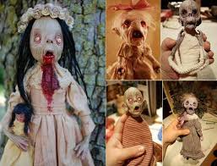

В русских сказках встречаются и драконы, и чудовища, но они всегда выступают на стороне зла, положительные герои никогда не бывают чудовищами. Такие сказки и игры на их основе учат детей отличать добро от зла, проводя между ними четкую границу. Предлагаемые сейчас монстры, воины-скелеты и др. участвуют в игре как на стороне добрых, так и злых сил, поэтому ребенку иногда бывает трудно, даже порой невозможно отличить добро от зла, «плохих» от «хороших». \
Игры, основанные на содержании воинственных мультфильмов с игрушками-монстрами, формируют в детях агрессию, отношение к насилию как к чему-то совершенно нормальному
То, что ребенка привлекают отрицательные персонажи, по мнению психологов, связано с эмоциями агрессивности. Случается, что склонность к сверх вооружению обусловлена с обостренной потребностью в защите от внешнего мира. Ребенок, владеющий чудовищами, получает шанс в игре ( но не в жизни) ощутить себя могущим. Желание иметь монстров – своего рода тест для определенного психологического состояния сына: чем больше он привязан к подобным игрушкам, чем больше времени проводит в их компании, тем более уязвимо, неуверенно и тревожно он себя ощущает. Для возбудимых детей игра с чудовищами способ выбросить лишнюю энергию. Но чаще игрушка не успокаивает, а еще больше раздражает ребенка, формирует психическую зависимость. Игру с монстрами нельзя запретить, как нельзя запретить детские страхи и тревожность. Можно только помочь ребенку создать иное игровое поле, в котором будут реализованы потребности мальчиков ощущать себя могущественными и бесстрашными.
Поэтому, уважаемые родители, не стремитесь покупать детям такие страшные игрушки, наводящие на них ужас и способствующие агрессии. Есть и другие варианты. Например, известно, что дети любят наряжаться. Для этого им не нужны замысловатые костюмы – они довольствуются отдельным элементом, знаком. Например, платок на голове и самодельные очки превращают девочку в бабушку, кусочек старого тюля они используют как фату. Дайте детям несколько кусков материи, и они будут сами изобретать себе костюмы. Создайте ребенку спокойное, удобное место для игры. Хорошо, если у него есть своя комната, столик и стульчик для игр. Можно расположить игрушки на коврике или на висячей полочке.
Позаботьтесь о постоянном игровом уголке, где можно бы расположить кукольную мебель и игрушки. Важно, чтобы ребенок имел возможность сохранить начатую и прерванную игру. Если он знает, что его машина или постройка останется неприкосновенной, то без слов пойдет обедать. Просматривайте время от времени с ребенком его уголок, приучайте его вытирать пыль, вместе мойте игрушки. Общение с родителями и их серьезное отношение к игре и игрушкам необходимы ребенку. Он будет чувствовать причастность родителей к своим проблемам, испытывать положительные эмоции. Чтобы дети играли с удовольствием, необходим педагогически грамотный подбор игрушек. Учите детей играть, использовать предметы-заместители, воображаемые предметы.

